 | 

Телевизионный анонс на сентябрьМосква, 20.08.2026
Телеканал МУЗЫКА LIVE представляет программы сентября
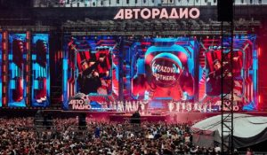

Любишь живой звук? Хочешь знать все о закулисье шоу-бизнеса? Смотри канал МУЗЫКА LIVE – получи свой билет в первый ряд!

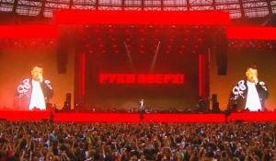4 сентября в 23:00 — «Руки Вверх! Лужники на Бис!»Грандиозное стадионное шоу легендарной группы «Руки Вверх!», собравшее рекордное количество зрителей в «Лужниках». В программе только хиты коллектива, проверенные временем и любимые миллионами слушателей.
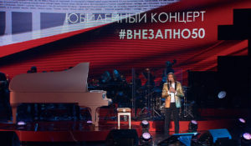2 сентября в 23:00 — «Концерт Дмитрия Маликова»Юбилейный концерт Дмитрия Маликова. В программе самые яркие шлягеры и новые песни в исполнении именинника и его друзей — звезд российской музыки и шоу-бизнеса.
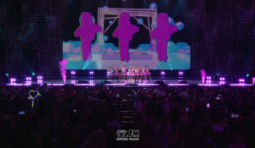3 сентября в 13:00 — «Дискотека Детского радио»Масштабный музыкальный праздник в честь Дня защиты детей. В программе — выступления главных звёзд современной сцены и популярных детских коллективов: Galibri Mavik, Марьяна Локель, ST, «Волшебники двора» и других. Музыкальное шоу, которое подарит улыбки и отличное настроение каждому зрителю!
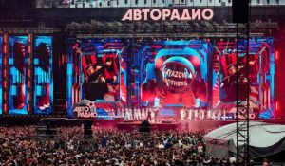18 сентября в 23:00 — «Большая Дискотека Авторадио»Грандиозный музыкальный фестиваль от создателей легендарной «Дискотеки Восьмидесятых». На одной сцене собрались главные звезды нескольких поколений, чтобы подарить зрителям незабываемое шоу. Вас ждут культовые артисты, современные хитмейкеры и любимые песни, под которые поет и танцует вся страна. Включайте телеканал «Музыка LIVE» и ловите ритм главного шоу года!
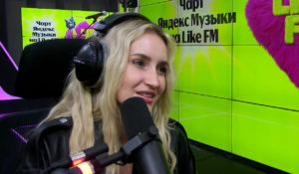Каждое воскресенье в 19:00 — «Яндекс Чарт»Встречайте видеоверсию легендарного радиошоу «Чарт Яндекс Музыки» на ваших экранах. Этот проект полностью перевернет представление о музыкальных хит-парадах и прокачает ваши плейлисты до максимума. Теперь вы сможете не только услышать, но и увидеть, как главные хиты находят свою аудиторию.
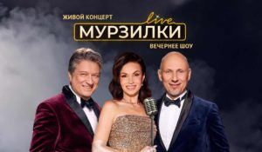Каждый день по будням в 20:00 — «Мурзилки Live»Живые концерты из студии Авторадио в рамках вечернего шоу «Мурзилки Live».В студию к ведущим Мурзилки Live приходят топовые российские артисты. В прямом эфире они презентуют свои новые песни и поют свои самые популярные хиты.Живой звук, шутки от ведущих, новости из жизни артистов из первых уст.
Контакты:

Пресс-служба «Ред Медиа»
Мария Оганесьянц
Тел.: +7 (812) 332-29-23 доб. 3317
Тел. моб.: +7 (906) 229-33-82
E-mail: OganesiantsMS@red-media.ru
Больше новостей на наших страницах в ВК, ОК и Telegram.

Информация о телеканале:

МУЗЫКА LIVE – проводник в мир музыки, где каждый звук становится частью твоей жизни. Любишь живой звук? Каждый вечер в эфире концерты топовых артистов! Хочешь знать все о закулисье шоу-бизнеса? Тебя ждут подкасты и интервью со звездами российской сцены. Подключай канал МУЗЫКА LIVE – получи свой билет в первый ряд! Производится компанией «Ред Медиа». www.музыкалайв.рф
РЕД МЕДИА. Ведущая российская телевизионная компания по производству и дистрибуции тематических телеканалов для кабельного и спутникового вещания. Входит в состав «Газпром-Медиа Холдинга». Компания представляет дистрибуцию 47 тематических телеканалов форматов SD и HD, включая 18 телеканалов собственного производства. Телеканалы «Ред Медиа» являются лауреатами международных и российских премий, вещают в 980 городах на территории 43 стран мира и обеспечивают потребности зрительской аудитории во всех основных телевизионных жанрах: кино, спорт, развлечения, познание, музыка, стиль жизни, хобби, детские. www.red-media.ru

